Министерство науки и высшего образования Российской Федерации

Федеральное государственное автономное образовательное учреждение  
высшего образования

«Казанский (Приволжский) федеральный университет»

Набережночелнинский институт

Высшая техническая школа

Кафедра «Сервис транспортных систем»

Направление 09.03.02 «Информационные системы и технологии»

Допустить к защите:

Заведующий кафедрой СТС,

д.т.н., профессор

_______________ И.В. Макарова

«_____» _______________ 2024г.

**КУРСОВАЯ РАБОТА ПО НАПРАВЛЕНИЮ ПОДГОТОВКИ**

**НА ТЕМУ: «Разработка мобильного приложения в операционной системе Android для специалиста отдела кадров компании ООО «Автоматизация розничных технологий»»**

Студент 4 курса

Группа 1201125

"___" ________ 2024 Р.А. Чураков

**Научный руководитель**

д.п.н., профессор кафедры СТС

"___" ________ 2024 Г.Н. Ахметзянова

Набережные Челны

2024

Министерство науки и высшего образования Российской Федерации Федеральное государственное автономное образовательное учреждение высшего образования  
«Казанский (Приволжский) федеральный университет» Набережночелнинский институт  
Кафедра «Сервис транспортных систем»

**ЗАДАНИЕ НА КУРСОВУЮ РАБОТУ ПО НАПРАВЛЕНИЮ ПОДГОТОВКИ**

09.03.02 «Информационные системы и технологии»  
на тему: «**Разработка мобильного приложения в операционной системе Android для специалиста отдела кадров компании ООО «Автоматизация розничных технологий»**»

КР 09.03.02.24.1125.15.00.00.00 ПЗ

Группа: 1201125

Студент: Чураков Руслан Александрович

Содержание (перечень подлежащих разработке вопросов):

Введение

1. Предпроектное обследование объекта (анализ предметной области объекта исследования, основные характеристики и комплекс решаемых задач, аналитической обзор существующих решений, окружение и функциональные требования, предъявляемые к объекту исследования, обоснование необходимости модернизации, разработки, внедрения соответствующих технологий и систем)
2. Проектирование и моделирование информационной системы (моделирование предметной области, концептуальная модель информационной системы, логическая модель данных, выбор программной платформы, проектирование общей концепции и разработка эскизного проекта пользовательского интерфейса)
3. Информационная безопасность (виды информационных рисков и методы защиты от них, расчет уровня уязвимости системы и вероятности возникновения информационных угроз, перечень контрмер и расчет их эффективности)

Заключение

Список использованных источников

**Объем проекта:** Пояснительная записка (формат А4): 30-40 листов;

|  |  |  |  |  |
| --- | --- | --- | --- | --- |
|  | Должность | Фамилия И.О. | Дата | Подпись |
| Задание выдал: | Профессор | Ахметзянова Г.Н. | 08.09.2023 |  |
| Задание принял: | Студент гр. 1201125 | Чураков Р.А. | 08.09.2023 |  |

Набережные Челны  
2024

Оглавление

ВВЕДЕНИЕ 4

1. ПРЕДПРОЕКТНОЕ ОБСЛЕДОВАНИЕ ОТДЕЛА КАДРОВ КОМПАНИИ ООО “АВТОМАТИЗАЦИЯ РОЗНИЧНЫХ ТЕХНОЛОГИЙ” 6

1.1. Анализ процесса трудоустройства в компании, основные характеристики и комплекс решаемых задач 7

1.2. Аналитический обзор существующих решений 8

1.3. Окружение и функциональные требования, предъявляемые к отделу кадров 12

1.4. Обоснование необходимости разработки мобильного приложения для специалиста отдела кадров 12

1.5. Выводы по разделу 13

2. ПРОЕКТИРОВАНИЕ МОБИЛЬНОГО ПРИЛОЖЕНИЯ В ОПЕРАЦИОННОЙ СИСТЕМЕ ANDOID ДЛЯ СОТРУДНИКА ОТДЕЛА КАДРОВ КОМПАНИИ ООО «АВТОМАТИЗАЦИЯ РОЗНИЧНЫХ ТЕХНОЛОГИЙ» 15

2.1. Функциональное моделирование процесса трудоустройства с использованием методологии IDEF 16

2.2. Концептуальная модель задачи «Трудоустройство гражданина» 20

2.3. Создание логической модели данных 22

2.4. Выбор программной платформы 32

2.4.1. Выбор системы управления базой данных 32

2.4.2. Выбор системы интегрированной разработки и языка программирования 34

2.4.3. Выбор операционной системы 36

2.5. Реализация информационного взаимодействия модулей для решения задачи «Трудоустройство гражданина» 37

2.6. Проектирование общей концепции и разработка эскизного проекта пользовательского интерфейса мобильного приложения в операционной системе Android 38

2.7. Выводы по разделу 41

3. ИНФОРМАЦИОННАЯ БЕЗОПАСНОСТЬ 43

3.1. Виды информационных рисков и методы защиты от них 44

3.2. Расчет уровня уязвимости системы и вероятности возникновения информационных угроз 45

3.3. Перечень контрмер и расчет их эффективности 48

3.4. Выводы по разделу 51

ЗАКЛЮЧЕНИЕ 53

СПИСОК ИСПОЛЬЗОВАННЫХ ИСТОЧНИКОВ 54

# ВВЕДЕНИЕ

В современном обществе большинство процессов стремится к автоматизации и систематизации. Различные информационные системы для работы с документами, управления производственными мощностями, учета и сбыта продукции уже заняли свои ниши на рынке России. Заинтересованность компаний во внедрении IT продуктов в свои бизнес процессы оправдана – чем быстрее и качественнее сотрудники выполняют свою работу, тем больший объем рынка получится занять. Это влияет на конкурентные преимущества, а также на привлекательность организации на рынке труда. Тем не менее, не все компании внедрили в работу специализированные информационные системы, либо внедрили их непоследовательно, от чего порядок действий сотрудника, а также документооборот могут производиться с нарушениями и потерей времени и ресурсов.

**Целью** данной работы является создание мобильного приложения для операционной системы Android, которое позволит сотруднику отдела кадров производить прием соискателя на работу внутри одной рабочей среды с доступным интерфейсом.

**Объектом** исследования выступает отдел кадров компании ООО «Автоматизация Розничных Технологий», в процессе трудоустройства которой используется несколько информационных систем и участвует несколько сотрудников из разных отделов, взаимодействующих между собой.

**Предметом** исследования является процесс трудоустройства кандидата в компанию. Шагами трудоустройства являются:

* Заполнение анкеты на трудоустройство
* Проверка данных из анкеты специалистом службы безопасности
* Заполнение договора на трудоустройство
* Формирование личного дела сотрудника

Для достижения поставленной цели требуется решить следующие **задачи**:

* Провести предпроектное обследование компании ООО «Автоматизация розничных технологий», выделить основные характеристики компании и составить комплекс решаемых задач.
* Спроектировать структуру мобильного Android приложения для сотрудника отдела кадров, выполнить функциональное моделирование процесса трудоустройства, создать логическую модель данных, реализовать информационное взаимодействие модулей для решения задачи «Трудоустройство гражданина», спроектировать общую концепцию и разработать эскизный проект пользовательского интерфейса мобильного приложения.
* Провести анализ уязвимости системы с точки зрения информационной безопасности, рассчитать вероятности возникновения информационных угроз и привести контрмеры.

При успешном прохождении кандидатом всех этапов, он становится сотрудником компании и в дальнейшем, может приступать к своим трудовым обязанностям.

Объединение процессов в одном приложении позволит упростить взаимодействие специалиста отдела кадров с кандидатом, а также наглядно представить выполняемые шаги в процессе трудоустройства.

# ПРЕДПРОЕКТНОЕ ОБСЛЕДОВАНИЕ ОТДЕЛА КАДРОВ КОМПАНИИ ООО “АВТОМАТИЗАЦИЯ РОЗНИЧНЫХ ТЕХНОЛОГИЙ”

## Анализ процесса трудоустройства в компании, основные характеристики и комплекс решаемых задач

В процессе трудоустройства участвует три сотрудника из различных отделов (Таблица 1.1):

|  |  |
| --- | --- |
| **Должность** | **Отдел** |
| Специалист по подбору и адаптации персонала | Отдел подбора персонала |
| Специалист по безопасности | Отдел безопасности |
| Специалист отдела кадров | Отдел кадров |

Таблица 1.1 – Участвующие сотрудники

Кандидат, оставив отклик и получив приглашение на первичное собеседование, в случае его успешного прохождения, заполняет анкету на трудоустройство, в которой оставляет свои контактные данные, а также данные из следующих документов:

* Паспорт (ФИО, серия, номер, адрес прописки)
* СНИЛС
* ИНН
* Военный билет (либо приписное свидетельство)
* Свидетельство о браке (при наличии)

Полученные данные обрабатываются и заносятся в специализированную информационную систему, после чего отправляются специалисту службы безопасности на проверку. В случае, если кандидат удовлетворяет внутренним требованиям компании (отсутствие судимости, отсутствие задолженностей перед банком, подлинность документов и их актуальность), анкета направляется специалисту отдела кадров, который осуществляет оформление договора на трудоустройство, внесение данных в корпоративную информационную систему, создание личного дела сотрудника с его данными.

Следствием этих действий является дальнейшее закрепление за новым сотрудником рабочего места, создание учетных записей в необходимых для выполнения рабочих обязанностей информационных системах, внесение пользователя в различные базы данных.

Исходя из этого, в процессе трудоустройства можно выделить следующие задачи:

* Получение и обработка персональных данных кандидата с помощью анкеты на трудоустройство взаимодействия с ним
* Передача анкеты специалисту службы безопасности
* Формирование специалистом службы безопасности запроса на проверку кандидата
* Передача анкеты специалистом службы безопасности специалисту отдела кадров
* Обработка данных нового сотрудника специалистом отдела кадров, формирование личного дела сотрудника, договора на трудоустройство, внесение данных в соответствующие базы данных.

## Аналитический обзор существующих решений

Для решения подобных задач существует несколько решений на рынке, отличающиеся функционалом, ценой и способом распространения. Так же они могут различаться способом установки и взаимодействия. Можно выделить следующие типы информационных систем:

* Локальные информационные системы, требующие непосредственной установки на рабочий компьютер сотрудника.
* Web – инструменты, запускаемые в браузере (Yandex Browser, Google Chrome, Opera)
* Решения для мобильных устройств на базе операционных систем Android, IOS

Так же существуют информационные системы, распространяемые на все доступные устройства, называемые мультиплатформенными информационными системами.

**1С: «Зарплата и управление персоналом» -** лидер на рынке программного обеспечения в отрасли управления кадрами. Это комплексное решение, позволяющее автоматизировать учет персональных данных сотрудников, учет рабочих часов и расчет заработной платы. Позволяет автоматизировать все основные этапы работы специалистов отдела кадров, а также бухгалтеров.

Программа является типовым решением с возможностью доработки, реализует функции защиты персональных данных от несанкционированного доступа, позволяет создавать отчеты в различных формах.

Для её использования требуется установка на локальный рабочий компьютер сотрудника.

Так же данная информационная система, являющаяся частью инфраструктуры компании ООО «1С», имеет возможность интеграции с остальными сервисами компании, а также со сторонними службами.

**«БОСС - Кадровик» -** основная информационно-аналитическая система компании АО «БОСС. Кадровые системы». Система позволяет выполнять трудоустройство, ведение, увольнение персонала, ведение профилей сотрудников, расчеты трудовых часов и оплаты для персонала и т.д.

Для использования программы необходима установка на рабочий компьютер пользователя.

Так же данная информационная система обеспечивает хранение данных в облачной базе данных.

**«СБИС Управление персоналом» -** одна из информационных систем, предлагаемая на рынке компанией АО «Тензор». Позволяет производить кадровый учет, расчет зарплаты, подбор персонала, а также реализовать в компании корпоративный портал. Компания АО «Тензор» и ее сервисы линейки СБИС ориентируются на обеспечение электронного документооборота, и функциональность кадрового сервиса базируется на этом механизме.

СБИС Управление персоналом поддерживает интеграцию с собственными продуктами, позволяя построить единую информационную экосистему внутри компании. Также есть готовые коннекторы к программному обеспечению фирмы 1С; разработан API для внедрения функционала в собственные продукты клиента.

Программа реализована в виде Web – приложения, благодаря чему для начала эксплуатации не требуется установка дополнительного ПО.

**«HRLink» –** представляет собой сервис безбумажного документооборота внутри компании. В его функционал входят возможности электронного оформления и подписи документов, ведение сотрудников в базе данных.

Так же сервис представляет широкие возможности интеграции с существующими корпоративными информационными системами (1С, Битрикс24), имеет встроенного AI – помощника.

HRLink представляет собой комплексное Web – приложение с облачными базами данных, так же есть возможность подключения личного кабинета на мобильных телефонах сотрудников, что дает гибкость в работе и меньшую привязанность к рабочему месту.

Можно выделить следующие достоинства и недостатки представленных информационных систем (Таблица 1.2):

|  |  |  |
| --- | --- | --- |
| **Название** | **Достоинства** | **Недостатки** |
| 1С: «Зарплата и управление персоналом» | * Широкий функционал по автоматизации и учету персонала * Встроенная защита информации * Возможность создания корпоративной экосистемы из программного обеспечения фирмы 1С * Разнообразие функций | * Ограниченная гибкость * Сложность настройки, требующая определенных знаний |
| «БОСС-Кадровик» | * Простота использования * Интеграция с сторонними сервисами и продуктами | * Высокие требования к аппаратному обеспечению |
| «СБИС управление персоналом» | * Высокая скорость обработки и доставки документов * Автоматическое сохранение данных * Хранение в облаке * Web – платформа | * Интерфейс – некоторые сотрудники могут испытывать проблемы с использованием продукта |
| «HRLink» | * Возможность интеграции с сторонними сервисами * Автоматизация процессов * Поддержка нескольких видов электронной подписи * Поддержка различных устройств | * Ограниченные возможности внедрения |

Таблица 1.2 – Достоинства и недостатки существующих информационных систем

## Окружение и функциональные требования, предъявляемые к отделу кадров

Главная функция отдела кадров в компании – подбор и трудоустройство новых сотрудников. Без сотрудников компания не будет функционировать. Также отдел кадров занимается учетом действующих сотрудников, их рабочих часов, учетом отпусков, ротацией кадров внутри компании и увольнением сотрудников.

В процессе своей деятельности, специалисты отдела кадров могут функционально взаимодействовать с сотрудниками из других отделов, а также со сторонними организациями с целью получения или передачи данных.

Трудоустройство кандидата должно занимать минимально возможное время, так как трудности в оформлении могут оставить у потенциального сотрудника негативное впечатление о компании.

Исходя из этого, все процессы, протекающие при трудоустройстве, должны быть автоматизированы, информационная система должна обладать понятным интерфейсом, документы и данные, участвующие в процессах должны быть переведены в электронный вид на начальных этапах.

## Обоснование необходимости разработки мобильного приложения для специалиста отдела кадров

Для того чтобы процесс трудоустройства занимал меньше времени, проходил в среде, удобной как для сотрудников компании, так и для кандидатов, есть необходимость внедрить в работу компании информационную систему, отвечающую заданным требованиям.

Разработка мобильного приложения для сотрудника отдела кадров позволит на начальном этапе создавать электронные документы, основываясь на полученных данных, вносить кандидата в базу данных. Также мобильное приложение позволит отвязать сотрудника от стационарного рабочего компьютера и производить заполнение анкеты и прием кандидата в любом удобном месте.

Немаловажным преимуществом будет визуальное представление процесса трудоустройства, что позволит понять какой статус имеет кандидат в компании, на каком этапе согласования находится его анкета.

Ориентация на информационную систему, реализуемую на мобильном устройстве, обусловлена тем, что в настоящее время многие пользователи имеют телефон под рукой, а аппаратные характеристики устройств даже в бюджетном ценовом сегменте находятся на высоком уровне.

Совокупность мобильности пользователя в работе, возможности в построении приложения с интуитивным интерфейсом, реализации клиент-серверной архитектуры в разработке, низкой цены устройства при закупке компанией, дают преимущества разрабатываемой системы перед конкурентами, которые работают исключительно на стационарных компьютерах.

## Выводы по разделу

Работа сотрудника отдела кадров является набором процессов, пересекающимися с сотрудниками из других отделов. Специалист работает с множеством документов и данными кандидатов, в его обязанности входит внесение полученных данных в информационные системы компании. Корректно выстроенный процесс работы с документами очень важен в данной отрасли, ведь без корректно функционирующего отдела кадров, работа компании невозможна.

Цифровизация процесса работы сотрудников данного отдела приводит к качественному улучшению условий труда, безопасности данных в виду защищенности их от физических воздействий. Также данные, находящиеся в информационной системе поддаются различным расчетам и автоматизации, что несет за собой функционал автоматизации учета рабочих часов, планирование отпусков, проведение аналитики с целью нахождения проблемных мест и решения выявленных проблем.

Специалисты отдела кадров, использующие информационные системы современного образца в своей работе, могут удовлетворять требования к продуктивности в компаниях среднего и купного размеров, имея при этом сравнительно небольшие объемы трудовой силы в отделе.

Переход от информационных систем, развернутых исключительно локально на стационарных рабочих компьютерах, к системам, являющимся Web – приложениями или приложениям для мобильных устройств, следующий качественный переход к новым условиям труда. Это позволит перенести большой объем работы сотрудника в удаленный формат. Облачное хранение и вычисление с пользовательским интерфейсом, развернутым в мобильном телефоне позволит сотруднику отдела кадров выполнять свои обязанности в недоступных ранее условиях.

# ПРОЕКТИРОВАНИЕ МОБИЛЬНОГО ПРИЛОЖЕНИЯ В ОПЕРАЦИОННОЙ СИСТЕМЕ ANDOID ДЛЯ СОТРУДНИКА ОТДЕЛА КАДРОВ КОМПАНИИ ООО «АВТОМАТИЗАЦИЯ РОЗНИЧНЫХ ТЕХНОЛОГИЙ»

## Функциональное моделирование процесса трудоустройства с использованием методологии IDEF

Для корректной разработки информационной системы с учетом интересов заказчика, необходим анализ бизнес – процессов, протекающих в компании. Перед разработчиком на предпроектной стадии ставится задача сбора и анализа информации: изучить используемые документы, потоки информации, организацию деятельности и способы решения вопросов, возникающих в трудовом процессе. На основе полученных после исследования данных строится бизнес – модель.

В ходе развития информационных технологий были разработаны специализированные методологии, позволяющие унифицировать подходы к построению бизнес – моделей исследуемых предприятий. Одна из главных методологий, получивших широкое распространение – IDEF (Integrated Definition Function Modeling) и её нотации IDEF0 и IDEF3. Они позволяют визуализировать и представить в структурированном виде бизнес – процессы предприятия с указанием зависимостей и условий выполнения шагов для выполнения задачи. Данная методология позволяет проводить исследования в предприятиях различного масштаба, выявлять и структурировать процессы, проводить их реорганизацию.

Методология функционального моделирования IDEF0 – технология описания системы в целом, как множество взаимосвязанных действий или функций. Функции системы исследуются независимо от объектов, обеспечивающих их исполнение. С помощью данной методологии, предприятие или бизнес – процесс делится на функциональные блоки, которые представляются в виде графической схемы из взаимосвязанных поименованных прямоугольников.

Методология IDEF3 представляет собой способ описания процессов, как упорядоченной последовательности событий с одновременным описанием объектов, имеющих непосредственное отношение к процессу. ­­­­

Рассмотрим бизнес – процессы, происходящие на предприятии ООО «Автоматизация розничных технологий»:

1. Управление бизнесом
   1. Стратегическое планирование
   2. Операционное планирование
   3. Управление качеством
   4. Управление рисками
2. Управление маркетингом
   1. Исследование рынка
   2. Разработка маркетинговой стратегии
   3. Развитие маркетинговой коммуникации
   4. Проведение рекламных компаний
   5. Анализ результатов и оптимизация
3. Развитие розничного бизнеса
   1. Анализ рынка и потребителей
   2. Развитие торговых точек
   3. Управление ресурсами
   4. Подбор торговых помещений
4. Управление товарными категориями
   1. Анализ рынка и потребительских предпочтений
   2. Планирование ассортимента
   3. Управление ценообразованием и акциями
   4. Поиск поставщиков
   5. Управление отношениями с поставщиками
5. Обеспечение персоналом
   1. Планирование кадровых ресурсов
   2. Подбор новых сотрудников
   3. **Трудоустройство сотрудника**
   4. Интеграция и адаптация персонала
   5. Обучение и развитие персонала
6. Информационно – технологическое обеспечение
   1. Планирование информационно – технологического обеспечения
   2. Анализ и выбор технологий
   3. Закупка и внедрение технологий
   4. Управление информационной инфраструктурой
   5. Информационная безопасность
   6. Поддержка пользователей
   7. Мониторинг и анализ
7. Материально-техническое обеспечение
   1. Планирование потребностей
   2. Подбор и анализ поставщиков
   3. Закупка необходимых материалов
   4. Хранение и управление запасами
   5. Логистика внутри компании
8. Обеспечение безопасности
   1. Анализ угроз и оценка рисков
   2. Разработка стратегии безопасности
   3. Организация физической безопасности
   4. Организация информационной безопасности
   5. Обучение персонала
9. Юридически – правовое обеспечение
   1. Создание правовой базы
   2. Обеспечение соблюдения законодательства
   3. Управление рисками и спорами
   4. Консультация и обучение персонала

Построим контекстные диаграммы в нотации IDEF0 для бизнес-процесса «Обеспечение персоналом» (рисунок 2.1–2.2) и диаграмму IDEF3 для задачи «Первичное собеседование» (рисунок 2.3):

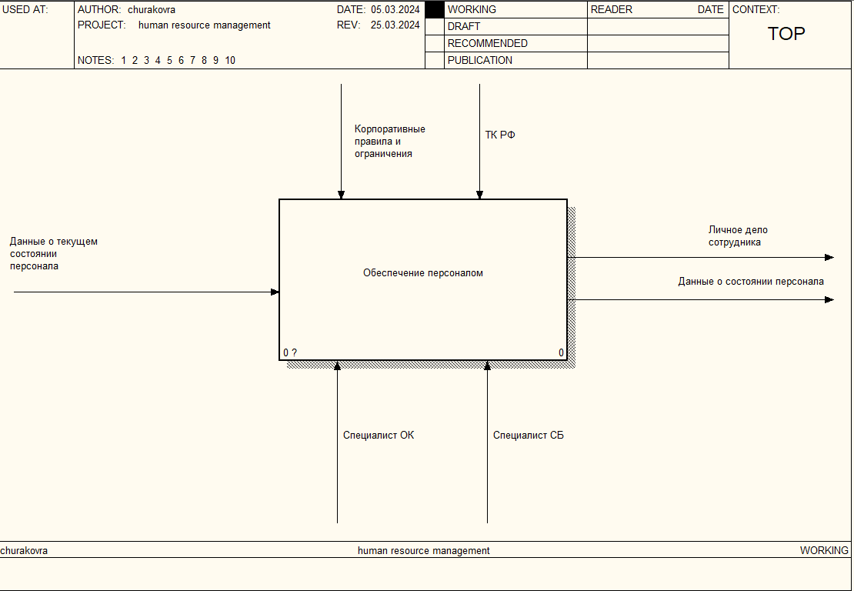

Рисунок 2.1 – Контекстная диаграмма бизнес-процесса «Обеспечение персоналом»

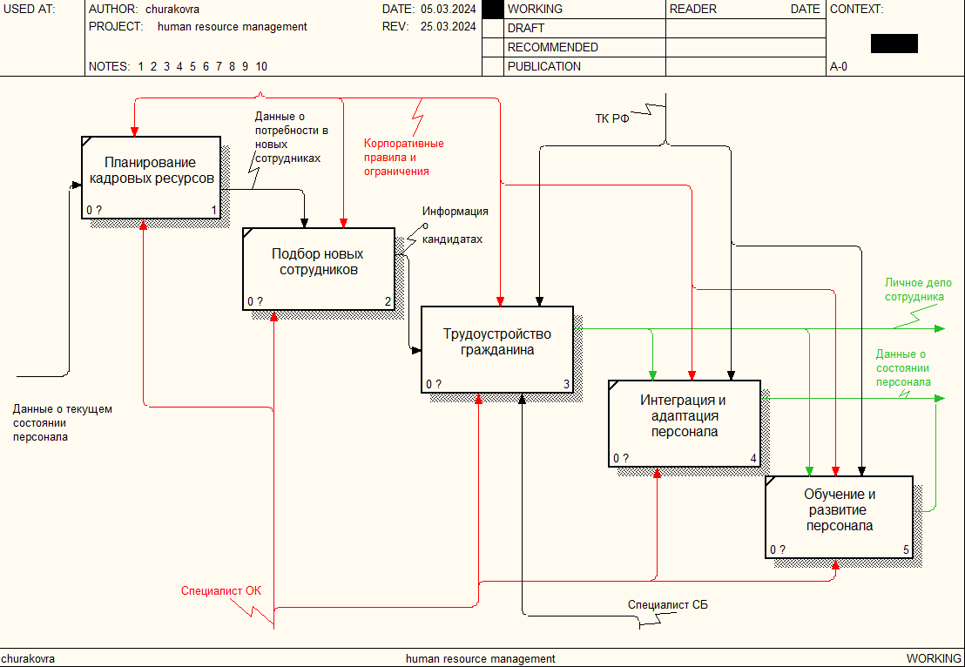

Рисунок 2.2 – Декомпозиция бизнес – процесса «Обеспечение персоналом»

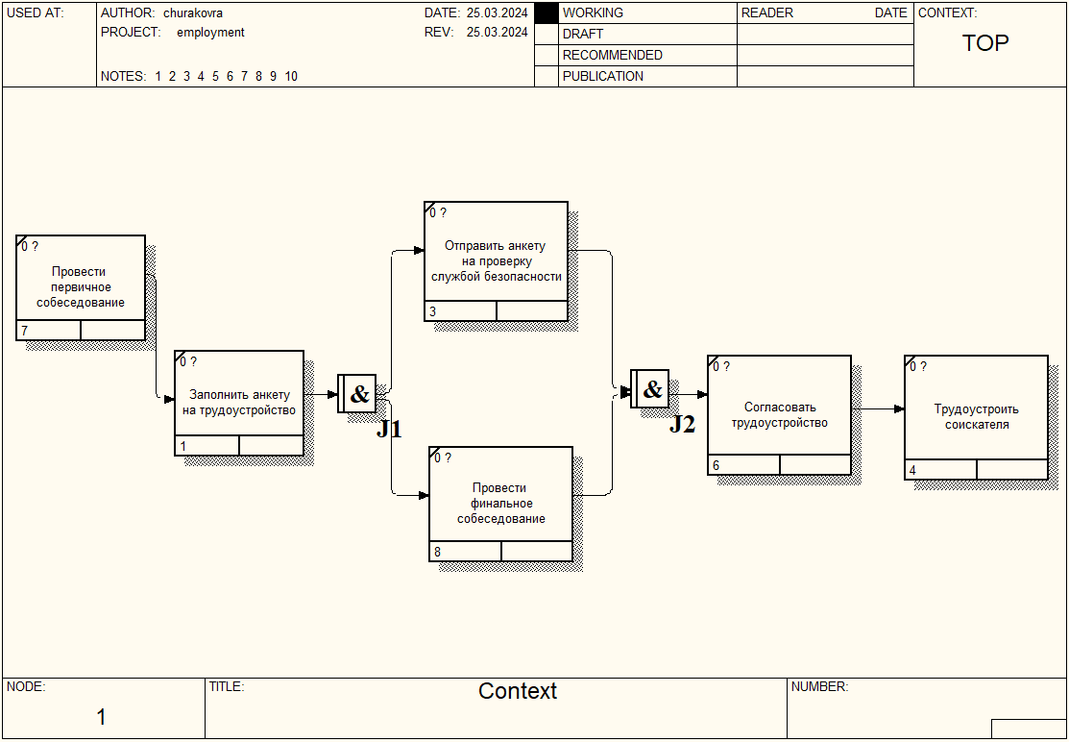

Рисунок 2.3 *–* Декомпозиция задачи «Трудоустройство гражданина» в нотации IDEF3

## Концептуальная модель задачи «Трудоустройство гражданина»

Концептуальная модель представляет собой абстрагированное, формализованное описание предметной области. В процессе разработки информационной системы, выделяются потоки между подсистемами сбора, хранения, обработки и вывода информации, порядок их взаимодействия между собой. Концептуальная модель позволяет упорядочить и визуализировать взаимосвязь потенциальных модулей будущей системы. Итогом проделанной работы будет построенная модель взаимосвязанных частей информационной системы, которая послужит основой для дальнейшей разработки.

На рисунке 2.4 представлена концептуальная модель задачи «Трудоустройство гражданина»:

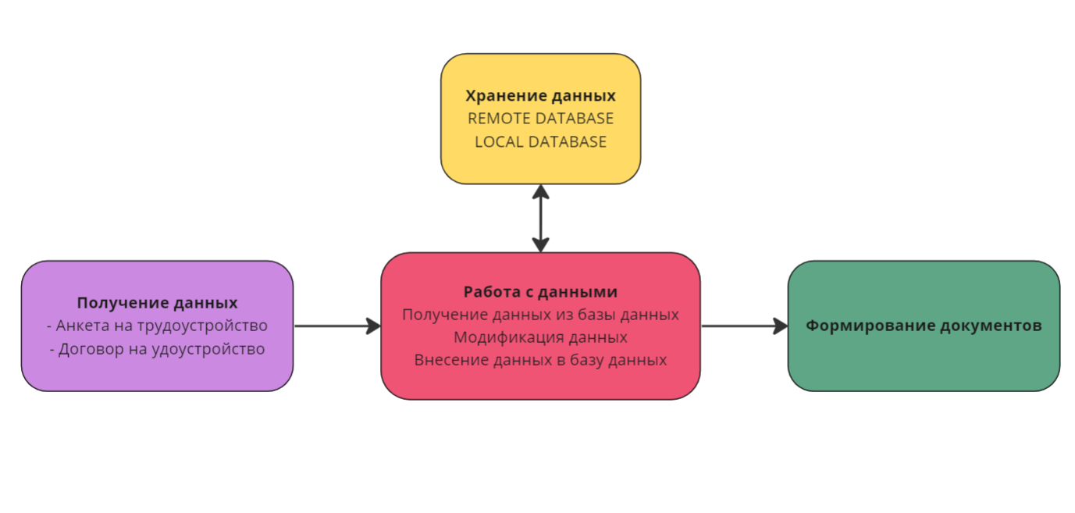

Рисунок 2.4 – Концептуальная модель задачи «Трудоустройство гражданина»

В процессе работы информация проходит через следующие этапы:

* Получение данных – на данном этапе заполняются документы и из них выделяется необходимая информация.
* Работа с данными и их обработка при помощи пользовательского интерфейса (User interface) – на этом этапе полученная на предыдущем шаге информация заносится в базу данных, полученная же из базы данных информация может быть модифицирована и обновлена в базе, либо использоваться для формирования документов.
* Хранение данных – этап, на котором информация хранится в базе данных в определенном виде. Базы данных разделены на локальную и удаленную с целью увеличения быстродействия системы. Часть информации, которая используется часто, хранится на устройстве, что позволит избежать излишних запросов к удаленной базе данных.
* Формирование документов – этап, на котором информация преобразовывается в документы, доступные для печати и передачи на другие устройства.

## Создание логической модели данных

Разработка логической модели данных подразумевает анализ документов, используемых и производимых сотрудниками в процессе выполнения своих обязанностей в рамках исследуемого бизнес – процесса.

Логическая модель данных является промежуточным этапом между концептуальной и физической моделью в процессе разработки информационной системы. В процессе создания логической модели данных описываются информационные объекты, их реквизиты и связи между ними. Данные нормализуются и приводятся к конечному виду.

Для задачи «Трудоустройство гражданина» используются информация, полученная при заполнении соискателем документа «Анкета для кандидатов» (для её заполнения требуется паспорт гражданина, ИНН, СНИЛС, трудовая книжка), формируется трудовой договор, и документ «Приказ (распоряжение) о приеме работника на работу», в котором указываются данные нового сотрудника, подразделение, должность и другая информация. В конце выполнения задачи формируется личное дело сотрудника, состоящее из личных данных гражданина и информации о его служебном положении в компании.

**Входной** документ «Анкета для кандидатов» представлен на рисунках 2.5 – 2.6:

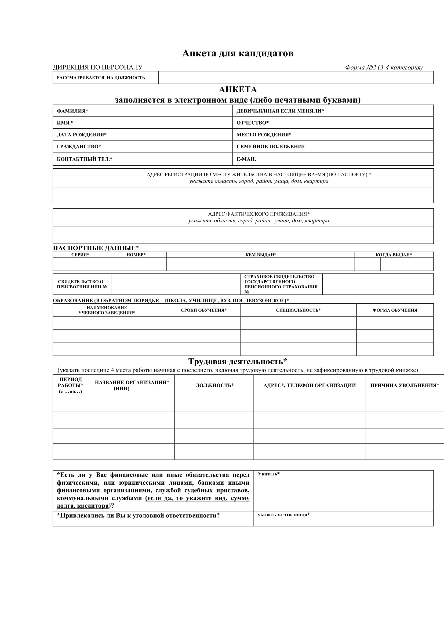

Рисунок 2.5 – Документ «Анкета для кандидатов», лист 1

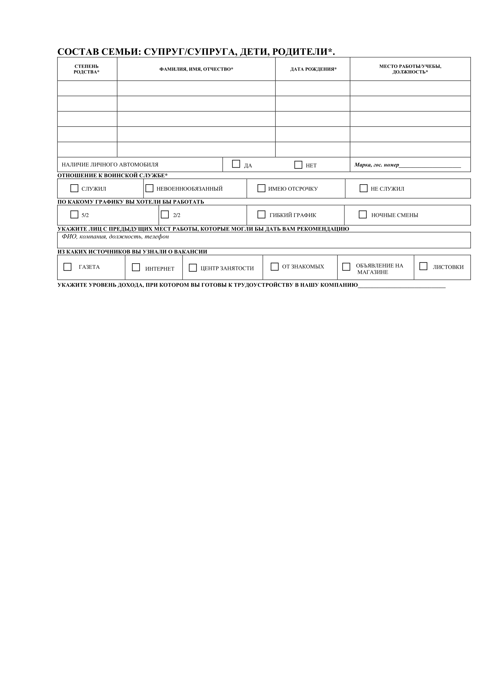

Рисунок 2.6 – Документ «Анкета для кандидатов», лист 2

Для организации информационной базы будет использована реляционная СУБД (Система управления базами данных), следовательно, должна быть разработана логическая структура реляционной базы данных.

Рассмотрим информацию, содержащуюся в документе «Анкета для кандидатов» (Таблица 2.1):

|  |  |  |
| --- | --- | --- |
| **Имя документа** | **Наименование реквизита** | **Функциональные зависимости** |
| Анкета для кандидатов | Паспортные данные серия  Паспортные данные номер  Кем выдан  Когда выдан  Фамилия  Имя  Отчество  Дата рождения  Гражданство  Адрес прописки  Контактный телефон  Email  Свидетельство ИНН  СНИЛС  Должность  График  Источник |  |

Таблица 2.1 – Функциональные зависимости в документе «Анкета для кандидатов»

**Входной** документ «Приказ (распоряжение) о приеме работника на работу» представлен на рисунке 2.7: 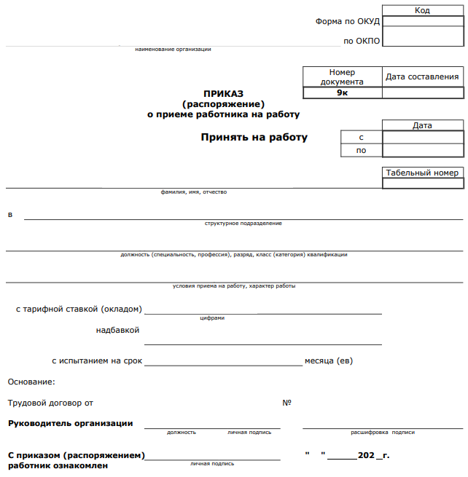

Рисунок 2.7 – Документ «Приказ (распоряжение) о приеме работника на работу»

Рассмотрим информацию, содержащуюся в документе «Приказ (распоряжение) о приеме работника на работу» (Таблица 2.2):

|  |  |  |
| --- | --- | --- |
| **Имя документа** | **Наименование реквизита** | **Функциональные зависимости** |
| Приказ (распоряжение) о приеме работника на работу | Номер трудового договора  Фамилия  Имя  Отчество  Табельный номер  Должность  Подразделение  Дата приема  Ставка  Наименование организации |  |

Таблица 2.2 – Функциональные зависимости в документе «Приказ (распоряжение) о приеме работника на работу»

**Выходной** документ «Личная карточка работника» представлен на рисунках 2.8 – 2.9: 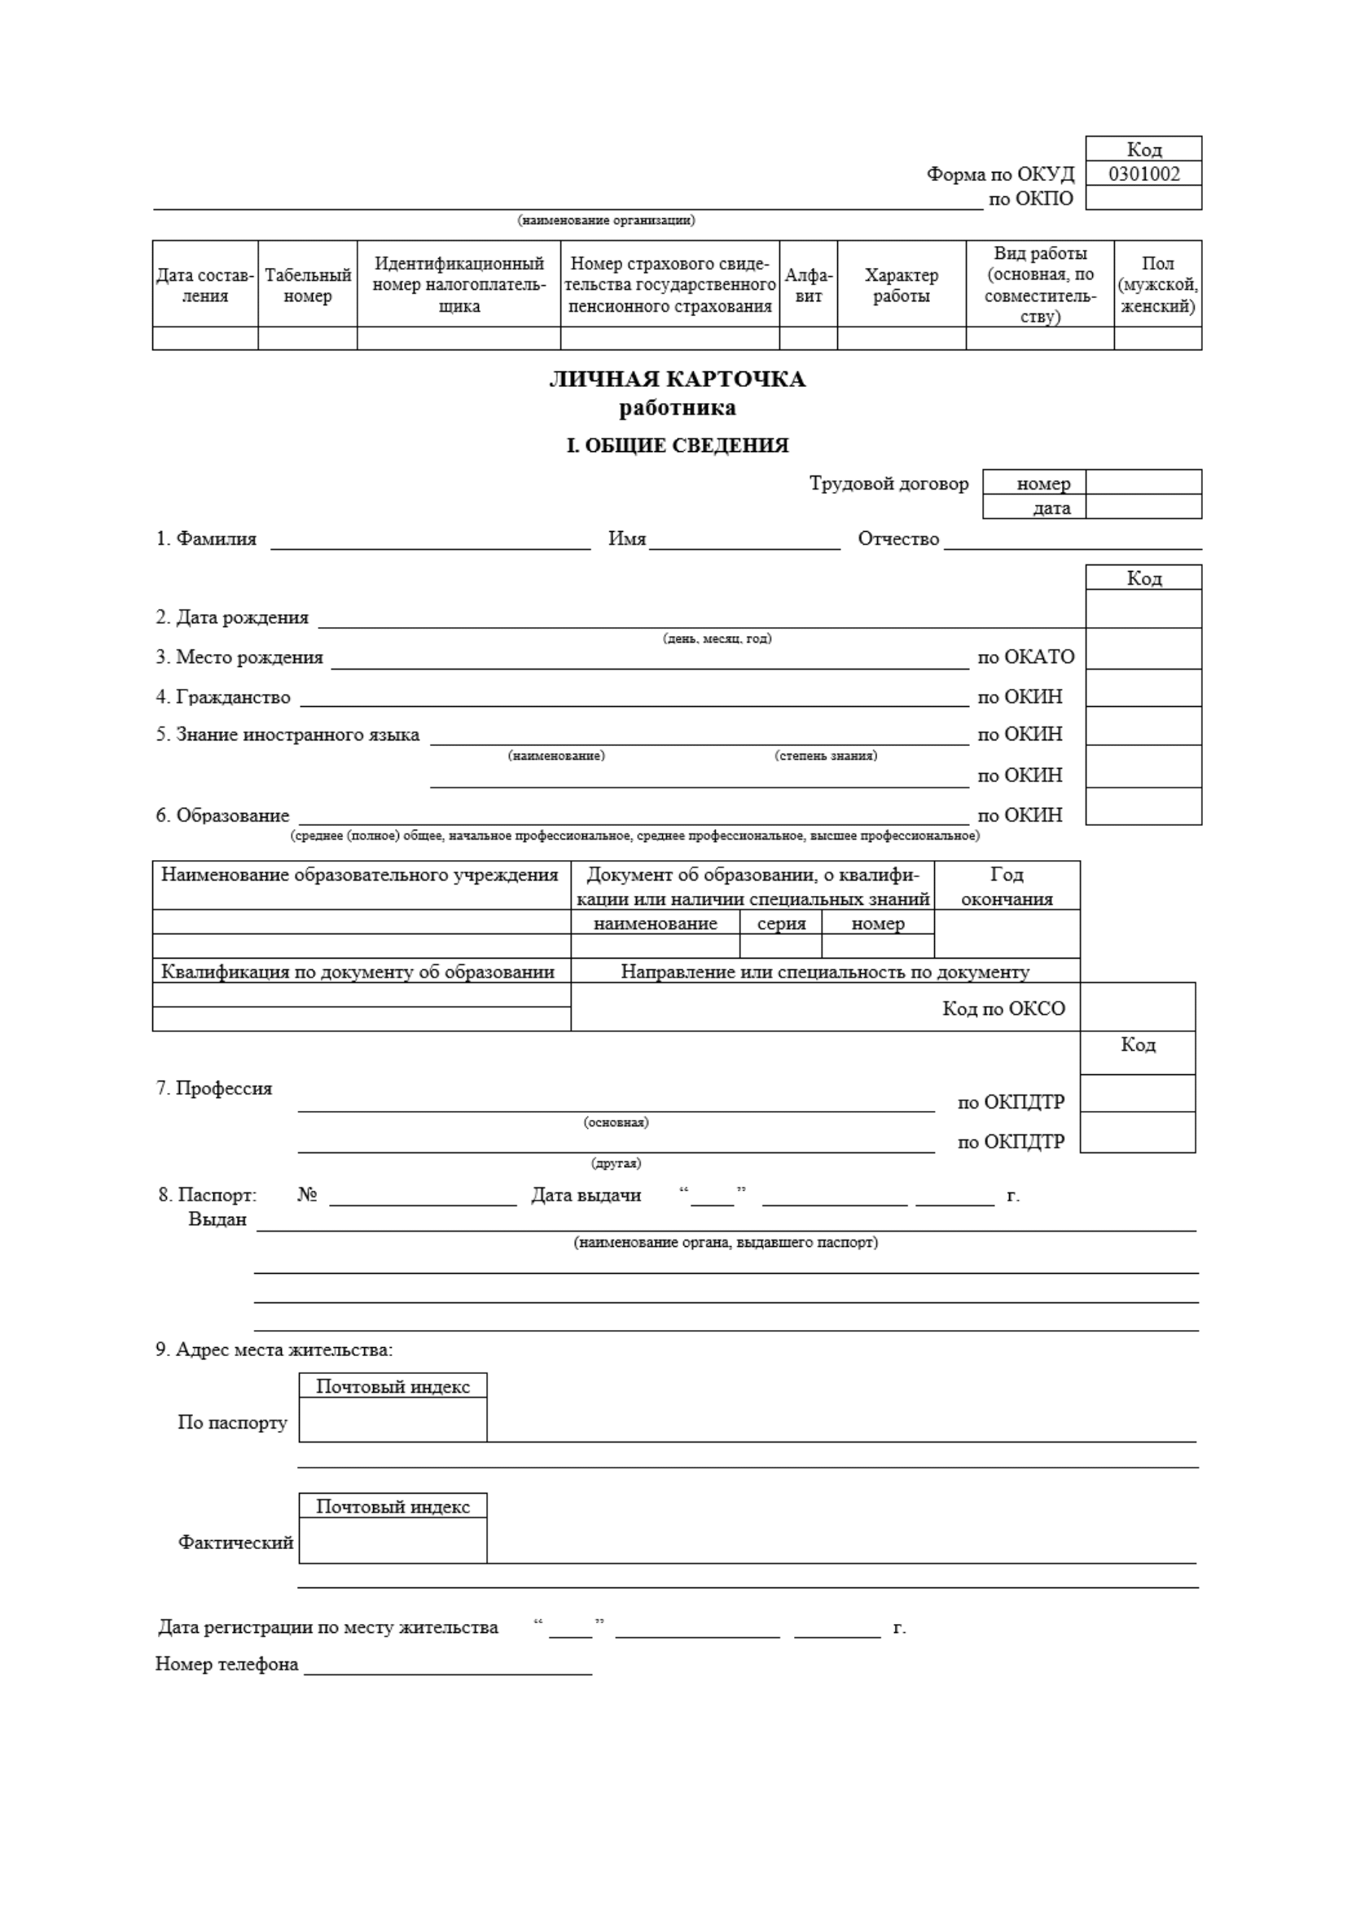

Рисунок 2.8 – Документ «Личная карточка сотрудника», лист 1



Рисунок 2.9 – Документ «Личная карточка сотрудника», лист 2

Рассмотрим информацию, содержащуюся в документе «Личная карточка сотрудника» (Таблица 2.3):

|  |  |  |
| --- | --- | --- |
| **Имя документа** | **Наименование реквизита** | **Функциональные зависимости** |
| Личная карточка сотрудника | Номер трудового договора  Табельный номер  Дата составления  Характер работы  Вид работы  Паспорт  ФИО  Дата рождения  Гражданство  Адрес регистрации  Номер телефона |  |

Таблица 2.3 – Функциональные зависимости в документе «Личная карточка сотрудника»

В результате анализа документов, использования интуитивного подхода, были получены следующие информационные объекты, представленные в таблице 2.4:

|  |  |  |
| --- | --- | --- |
| **ИО** | **Реквизиты** | |
| **Обозначение** | **Название** |
| persons | **passport**  last_name  first_name  patronymic  bitrhday  citizenship  phone_number  email | Паспорт  Фамилия  Имя  Отчество  Дата рождения  Гражданство  Телефон  Почта |
| person_docs | **passport**  who_issued  when_issued  address  inn  snils | Паспорт  Кем выдан  Когда выдан  Адрес прописки  ИНН  СНИЛС |
| jobs | **jobId**  job_title  division  hourly_rate  company_name | Id должности  Название должности  Название подразделения  Ставка в час  Имя организации |
| employment_contracts | **contract_number**  date_of_comp  nature_of_job  type_of_job | Номер трудового договора  Дата составления  Характер работы  Вид работы |
| persons_job | **staff_id**  contract_number  passport  job_id | Табельный номер  Номер трудового договора  Паспорт гражданина  Id должности |
| job_in_contract | **contract_number**  **job_id** | Номер трудового договора  Id должности |

Таблица 2.4 – Информационные объекты и их реквизиты

Структурные связи между информационными объектами представлены в таблице 2.5:

|  |  |  |  |
| --- | --- | --- | --- |
| **№** | **Главный ИО** | **Подчиненный ИО** | **Тип связи** |
| 1 | person | person_docs | 1:1 |
| 2 | person | persons_job | 1:М |
| 3 | jobs | job_in_contract | 1:М |
| 4 | employment_contracts | job_in_contract | 1:М |
| 5 | job_in_contract | persons_job | 1:М |

Таблица 2.5 – Структурные связи между информационными объектами

Информационно – логическая модель данных представлена на рисунке 2.10:

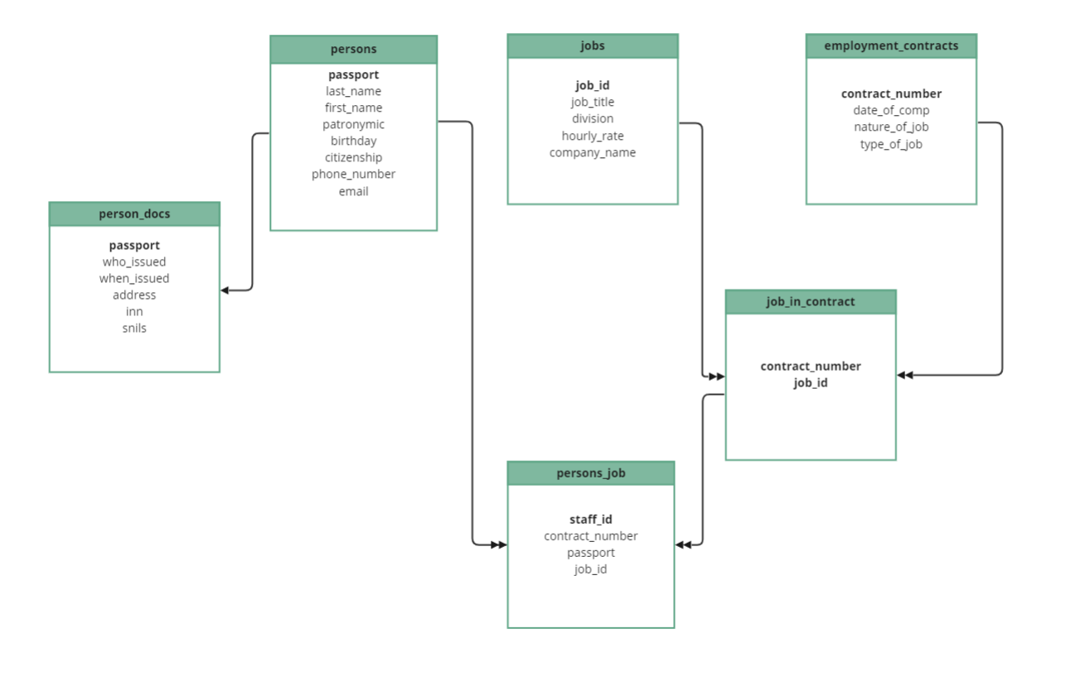

Рисунок 2.10 – Информационно – логическая модель

## Выбор программной платформы

### **Выбор системы управления базой данных**

В наше время существуют различные системы управления базами данных (СУБД), представляющие собой решения для различных платформ, поддерживающие различный функционал. Так же они могут различаться локальным или удаленным развертыванием на сервере, способом взаимодействия программиста с базой данных.

Одна из самых распространенных СУБД для начинающих разработчиков является Microsoft Access – реляционная система управления базами данных, выпущенная компанией Microsoft в 1992 году. Не смотря на давний год выхода на рынок, данное программное обеспечение получило множество обновлений, которые затронули как внешний вид и удобство использования, так и улучшение функциональных возможностей продукта. С каждой итерацией продукт становился более мощным решением, позволяющим создавать и обрабатывать все более объемные массивы информации.

Microsoft Access благодаря своей распространенности способна интегрироваться во множество программных продуктов, что обуславливает выбор многих разработчиков работать именно с ней на первых этапах свой деятельности.

Плюсы и минусы данной СУБД представлены в таблице 2.6:

|  |  |  |
| --- | --- | --- |
| **Название СУБД** | **Достоинства** | **Недостатки** |
| Microsoft Access | * Возможность использования без специального языка программирования * Большой функционал * Возможность создания отчетов и экспорт таблиц | * Ограничения в максимальном размере базы данных * Отсутствие возможностей по комплексной защите и восстановлению информации |

Таблица 2.6 – Достоинства и недостатки СУБД MS Access

В настоящий момент среди реляционных СУБД, широкое распространение в разработке имеют системы, работа в которых реализована при помощи SQL. Популярными прикладными решениями являются:

* СУБД Oracle database
* Microsoft SQL Server
* PostgreSQL

Они используются для разработки множества программных продуктов, присутствующих как на рынке, так и в повседневной жизни. Выбор конкретной системы зависит от потребностей информационной системы, требований к скорости и надежности работы, безопасности, производительности вычислительных машин, на которых функционирует СУБД.

Исходя из этого, для локального хранения данных на мобильном устройстве будет использована СУБД SQLite, которая представляет собой реляционную систему для создания и взаимодействия с базами данных. Для управления таблицами используется декларативный язык программирования SQL (Structured Query Language – Язык структурированных запросов). Она представляет собой легковесную, компактную встраиваемую СУБД, которая по умолчанию присутствует на устройствах с операционной системой Android. Ограничения в функционале данной СУБД не являются критичными в случае задач, предъявляемых разрабатываемым приложением.

### **Выбор системы интегрированной разработки и языка программирования**

Для разработки Android приложения, программисту необходимо создать как интерфейс, так и логику приложения. Разработка нескольких экранов может занять не одну сотню строк кода, а реализация возможностей взаимодействия с интернетом и различными серверами без специализированных встроенных инструментов может потребовать значительное время и вызвать множество затруднений в процессе. Так же запуск и отладка приложения должны производиться либо на физическом устройстве с операционной системой Android, либо на эмуляторе, запускаемом на компьютере программиста.

В целях объединения всех необходимых программных средств, были разработаны следующие интегрированные среды разработки:

* Eclipse (для разработки Android приложений требуется установка плагина Android Development Tools)
* IntelliJ IDEA (для разработки Android приложений требуется плагин Android)
* Microsoft Visual Studio (для разработки Android приложений требуется расширение Xamarin и знание языка программирования C#)

В виду различных ограничений приведенного ПО, основным продуктом, используемым для разработки, является Android Studio от компании Google. Данная среда разработки имеет следующий функционал:

* Автоматическое создание проектов по различным шаблонам (Приложение для мобильного телефона, часов, телевизора; Приложение с пустым экраном, базовой навигацией или интеграцией различных мобильных сервисов Google).
* Встроенный эмулятор смартфона с возможностью установки разных версий операционной системы.
* Встроенные возможности по отслеживанию ошибок в приложении (Debugger).
* Функции по управлению базой данных на устройстве, анализ сетевой активности устройства.
* Интегрированная система контроля версий Git.
* Возможность установки различных плагинов.
* Система автоматической сборки приложения (Gradle, Maven).
* Поддержка нескольких языков программирования.

Для разработки Android приложений можно использовать языка программирования – Java и Kotlin.

До 2019 основным был язык Java, для его выполнения необходима виртуальная машина Java – JVM. В операционной системе Android по умолчанию встроена собственная реализация – DVM (Dalvik Virtual Machine), позволяющая преобразовывать Java код в машинный код, поддерживаемый процессором устройства.

В настоящее время Google объявила Kotlin основным языком программирования для разработки Android приложений. Kotlin полностью совместим с Java, что позволяет использовать уже созданные фреймворки. Для работы Kotlin так же необходима JVM (DVM в случае операционной системы Android).

Использование Kotlin позволяет сократить количество строк кода благодаря реализации лямбда выражений и более лаконичному синтаксису языка. Поэтому в данном приложении будет использован данный язык программирования.

Так же благодаря Kotlin получила развитие технология Jetpack Compose, которая вносит новый подход к созданию интерфейса приложения. Однако, в разрабатываемом приложении будет использован язык разметки XML – основной способ создания интерфейсов на данный момент. Обусловлено это новизной технологии Jetpack Compose, ее разработка ведется в данный момент, не все рабочие аспекты отлажены.

### **Выбор операционной системы**

Разработка приложения ведется для операционной системы Android. Ее выбор обусловлен широким распространением (на данный момент устройств с ОС Android в мире насчитывается около двух с половиной миллиардов), данные устройства есть у каждого человека, а в случае, если у сотрудника отсутствует необходимое устройство, покупка рабочего смартфона компании обойдется в небольшую сумму в сравнении с остальными устройствами.

Так же в современное время есть возможности создавать мультиплатформенные приложения при наличии знаний языка программирования Kotlin. Компания Google совместно с российской компанией – разработчиком языка Kotlin активно работает над инструментом Kotlin Multiplatform, который позволяет переносить функционал приложения для Android на персональные компьютеры и web платформы.

Немаловажной является тенденция развития производителями процессоров на архитектуре ARM (на этой архитектуре построены процессоры для мобильных устройств) для использования в стационарных устройствах. Уже сейчас компьютеры и ноутбуки, работающие под управлением Windows 11 имеют возможность запуска мобильных приложений из Microsoft Store и Google Play.

## Реализация информационного взаимодействия модулей для решения задачи «Трудоустройство гражданина»

Реализация взаимодействия модулей для мобильного устройства, работающего на операционной системе Android, не отличается по смыслу от реализации подобного функционала для других систем. Связано это с тем, что большинство современных программных продуктов разрабатываются по архитектуре клиент – сервер, где в роли клиента выступает приложение с интерфейсом, с которым непосредственно работает пользователь. Оно может располагаться на стационарном ПК, в Web браузере, или мобильном устройстве. Сервером является удаленная машина, выполняющая различные расчеты, отвечающая на запросы клиента при обращении к базе данных и т.д.

Исходя из этого, современный продукт имеет две основных части:

* Frontend – интерфейс взаимодействия пользователя с приложением
* Backend – операции, выполняющиеся на стороне сервера

Совместная работа этих частей позволяет приложению функционировать. Конкретная архитектура построения взаимодействия и логики как frontend, так и backend модулей зависит от потребностей и требований к приложению.

В рассматриваемом случае, для реализации задачи необходимы перечисленные ниже компоненты:

* Исходные данные
* Приложение для обработки и передачи данных
* Мобильное устройство
* База данных
* Пользователь

На рисунке 2.11 представлена схема взаимодействия основных модулей системы для решения задачи «Трудоустройство гражданина»: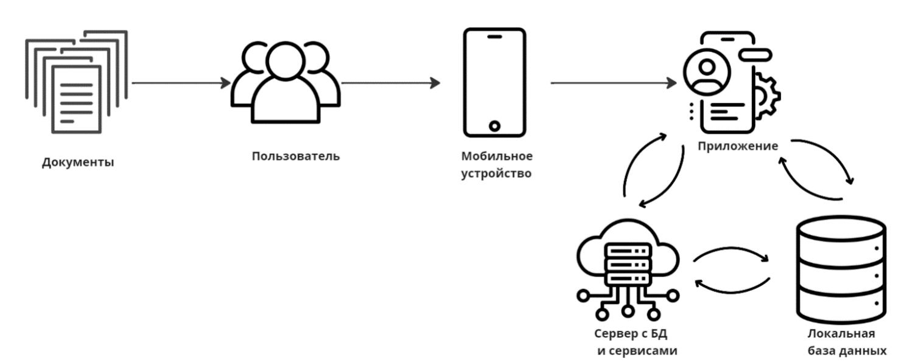

Рисунок 2.11 – Схема взаимодействия основных модулей системы

## Проектирование общей концепции и разработка эскизного проекта пользовательского интерфейса мобильного приложения в операционной системе Android

Современное приложение независимо от платформы разработки должно соответствовать требованиям и стандартам, заданным отраслью. Пользовательский интерфейс должен быть интуитивным, минимально нагруженным.

Разработка дизайна интерфейса состоит из двух частей – UI и UX.

* UI – User Interface (пользовательский интерфейс). При разработке UI необходимо подобрать сочетание цветов, шрифтов, иконок и кнопок. Данный процесс создает внешний вид приложения.
* UX – User Experience (опыт пользователя). Смысл разработки UX заключается в том, что дизайнеру необходимо продумать функционал интерфейса. Переходы между экранами, раскрывающиеся списки, путь для достижения необходимой функциональности.

Грамотно разработанный интерфейс, соблюдающий требования к сочетанию цветов, размеру шрифта, качественные изображения, а также удобство использования – один из главных аспектов приложения.

На рисунках 2.12 – 2.14 представлен пример интерфейса для разрабатываемой программной среды:

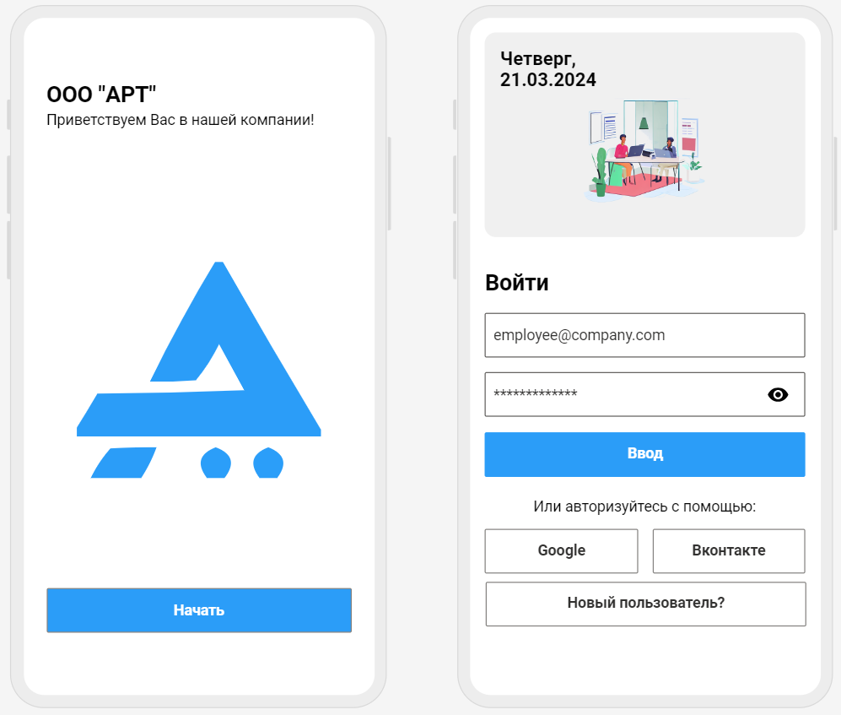

Рисунок 2.12 – Экраны приветствия и аутентификации

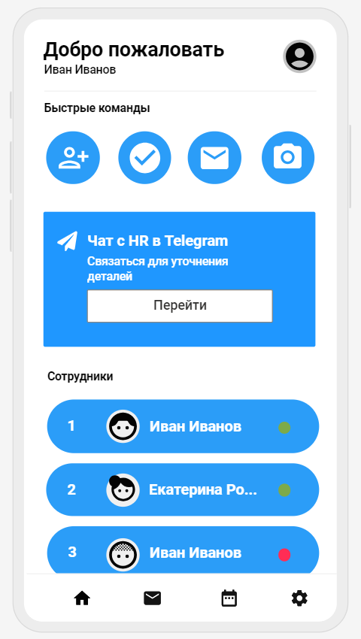

Рисунок 2.13 – Главный экран приложения

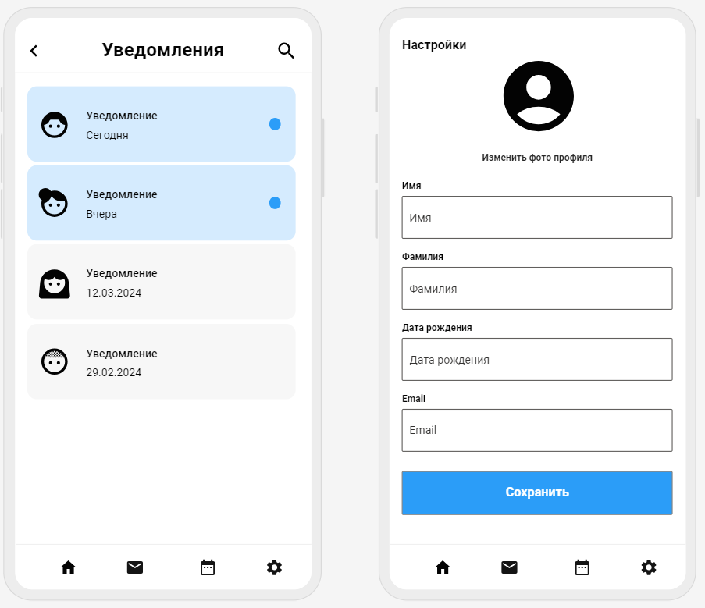

Рисунок 2.14 – Экраны уведомлений и настроек

## Выводы по разделу

В данном разделе была дана характеристика предприятию ООО «Автоматизация Розничных Технологий», проанализированы бизнес процессы, протекающие в компании. Так же были построены диаграммы исследуемых процессов и задач в нотациях IDEF0 и IDEF3.

Исследование входных данных позволило выделить информационные объекты и построить информационно – логическую модель, анализ имеющихся на рынке СУБД привел к использованию SQLite.

Так же после анализа, были выбраны следующие технологии:

* Среда разработки – Android Studio
* Язык программирования – Kotlin
* Язык разметки интерфейса – XML
* Операционная система – Android

В ходе работы так же была построена схема взаимодействия основных модулей системы, разработан интерфейс приложения с учетом современных стандартов.

# ИНФОРМАЦИОННАЯ БЕЗОПАСНОСТЬ

## Виды информационных рисков и методы защиты от них

Информационные риски – это потенциальные угрозы для конфиденциальности, целостности и доступности информации, вызванные возможностью несанкционированного доступа к чтению, записи, изменении, кражи или уничтожению данных.

Существует множество различных рисков, вызванных как техническими проблемами, так и человеческим фактором, среди них:

* Риск утечки данных - Может возникать из-за недостаточной защищенности системы, некорректного распределения прав доступа пользователей к данным. Для защиты от утечки данных необходимо использовать системы шифрования данных, тогда злоумышленник, получив доступ к данным, не сможет их прочитать без ключа шифрования. Так же необходимы системы мониторинга и обнаружения утечек, позволяющие оперативно среагировать ответственным специалистам по информационной безопасности.
* Риск взлома системы – возникает при недостаточных требованиях к сложности пароля, отсутствия многофакторной аутентификации. Для защиты от данной угрозы необходимо внедрить политику, включающую требования к сложности пароля, частоте смены пароля, ограничить автоматическое запоминание пароля используемым в работе программным обеспечением.
* Риск заражения системы вредоносным ПО – возникает при допущенных пользователями ошибок при установке ПО из недостоверных источников, отсутствием в компании антивируса, настроек брандмауэра и различных систем обнаружения вторжения.  
  Решением является организация специалистом по информационной безопасности комплекса мер, направленных на установку и поддержку антивирусного программного обеспечения, проведение профилактических бесед с сотрудниками, автоматическую проверку входящих писем на предмет наличия вредоносного ПО, регулярное сканирование внутренней сети предприятия.
* Риск социальной инженерии – представляет собой опасность утечки данных, вызванных непосредственной деятельностью пользователя, поддавшегося давлению злоумышленников. Для того чтобы решить данную проблему необходимо строго ограничить доступ к данным внутри компании для пользователей согласно их служебному положению, регулярно проводить профилактические беседы и обучение персонала.
* Риск DDoS-атаки – возникает в случае, если серверное оборудование предприятия незащищено от атак подобного рода, в ходе такой атаки злоумышленник может прервать работоспособность системы на неопределенный момент времени. Для решения данной проблемы нужны специализированные системы мониторинга, аппаратная балансировка нагрузки и выявление слабых мест.

## Расчет уровня уязвимости системы и вероятности возникновения информационных угроз

Расчет уровня уязвимости системы и вероятности возникновения информационных угроз для мобильного Android приложения, использующего в своей работе локальную БД и удаленные сервисы Google Firebase, можно провести, учитывая основные угрозы для каждого из этих компонентов (Таблица 3.1):

|  |  |  |
| --- | --- | --- |
| **Ресурс** | **Угроза** | **Уязвимость** |
| Хранилище данных | **Угроза 1** Аппаратный отказ | **Уязвимость 1** Физическое воздействие на память устройства |
| **Угроза 2** Использование данных БД несанкционированными пользователями | **Уязвимость 1**  Недостаточная защищенность при аутентификации |
| **Угроза 3**  Ввод в систему ошибочных данных | **Уязвимость 1**  Неправильная настройка полей ввода и обработки информации |
| Аппаратная часть устройства | **Угроза 4** Заражение вредоносным ПО | **Уязвимость 1** Подключение производится по незащищенному протоколу |
| **Уязвимость 2** Установка приложений (APK) из недостоверных источников |
| Сервер | **Угроза 5** Получение данных корпоративного аккаунта | **Уязвимость 1** Отсутствие шифрования при хранении данных пользователей |
| **Уязвимость 2** Недостаточные требования к сложности пароля |

Таблица 3.1 – Таблица входных данных для расчета уровня рисков

В таблице 3.2 представлены вероятности реализации угроз:

|  |  |  |
| --- | --- | --- |
| **Угроза/Уязвимость** | **Вероятность реализации угрозы через данную уязвимость в течение года (%), P(V)** | **Критичность реализации угрозы через уязвимость (%), ER** |
| Угроза 1/ Уязвимость 1 | 10 | 60 |
| Угроза 2/ Уязвимость 1 | 24 | 60 |
| Угроза 3/ Уязвимость 1 | 10 | 50 |
| Угроза 4/ Уязвимость 1 | 20 | 70 |
| Угроза 4/ Уязвимость 2 | 30 | 80 |
| Угроза 5/ Уязвимость 1 | 20 | 80 |
| Угроза 5/ Уязвимость 2 | 40 | 70 |

Таблица 3.2 – Вероятность реализации угрозы

В таблице 3.3 представлены уровни угрозы:

|  |  |  |
| --- | --- | --- |
| **Угроза/Уязвимость** | **Уровень угрозы (%), Th** | **Уровень угрозы по всем уязвимостям, через которые реализуется данная угроза (%), CTh** |
| Угроза 1/ Уязвимость 1 | 0,06 | 0,06 |
| Угроза 2/ Уязвимость 1 | 0,144 | 0,144 |
| Угроза 3/ Уязвимость 1 | 0,05 | 0,05 |
| Угроза 4/ Уязвимость 1 | 0,14 | 0,346 |
| Угроза 4/ Уязвимость 2 | 0,24 |
| Угроза 5/ Уязвимость 1 | 0,16 | 0,395 |
| Угроза 5/ Уязвимость 2 | 0,28 |

Таблица 3.3 – Уровни угрозы

В таблице 3.4 представлен общий уровень угроз:

|  |  |  |
| --- | --- | --- |
| **Угроза/Уязвимость** | **Уровень угрозы по всем уязвимостям, через которые реализуется данная угроза (%), CTh** | **Общий уровень угроз по ресурсу (%), CThR** |
| Угроза 1/ Уязвимость 1 | 0,06 | 0,698 |
| Угроза 2/ Уязвимость 1 | 0,144 |
| Угроза 3/ Уязвимость 1 | 0,05 |
| Угроза 4/ Уязвимость 1 | 0,346 |
| Угроза 4/ Уязвимость 2 |
| Угроза 5/ Уязвимость 1 | 0,395 |
| Угроза 5/ Уязвимость 2 |

Таблица 3.4 – Общий уровень угроз

Критичность ресурса (ущерб, который понесет Компания от потери ресурса) – 100 у.е. Для угрозы доступность, критичность ресурса задается в час (а не в год, как для остальных угроз). Поэтому, чтобы получить критичность ресурса в год, необходимо умножить критичность ресурса в час на максимально критичное время простоя ресурса за год.

Для совокупности описанных ресурсов общий риск системы равняется 69,8%. Величина данного показателя указывает на высокий коэффициент уязвимости. Для уменьшения данного показателя необходимо провести ряд мер, направленных на усиление информационной безопасности.

## Перечень контрмер и расчет их эффективности

В таблице 3.5 представлены входные данные:

|  |  |  |  |
| --- | --- | --- | --- |
| **Ресурс** | **Угроза** | **Уязвимость** | **Контрмеры** |
| Хранилище данных | **Угроза 1** Аппаратный отказ | **Уязвимость 1** Физическое воздействие на память устройства | **Контрмера 1** Защитить устройство от физических воздействий (Перенагрев, попадание воды/влаги внутрь корпуса, удары при падении) |
| **Угроза 2** Использование данных БД несанкциони-рованными пользователями | **Уязвимость 1**  Недостаточная защищенность при аутентификации | **Контрмера 1** Политика по требованию к сложности, длине, регулярной смене пароля БД |
| **Угроза 3**  Ввод в систему ошибочных данных | **Уязвимость 1**  Неправильная настройка полей ввода и обработки информации | **Контрмера 1** Привести данные, доступные к вводу в полях к формату, соответствующему связанным с ними полям в БД |
| Аппаратная часть устройства | **Угроза 4** Заражение вредоносным ПО | **Уязвимость 1** Подключение производится по незащищенному протоколу | **Контрмера 1**  Производить подключение, используя современные протоколы, настроить межсетевой экран |
| **Уязвимость 2** Установка приложений (APK) из недостоверных источников | **Контрмера 2**  Использовать в работе лаунчер, ограничивающий возможности пользователя по установке стороннего ПО |
| Сервер | **Угроза 5** Получение данных корпоративного аккаунта | **Уязвимость 1** Отсутствие шифрования при хранении данных пользователей | **Контрмера 1**  Использовать расширение SQLeet для шифрования данных в СУБД SQLite, настроить шифрование на сервере |
| **Уязвимость 2** Недостаточные требования к сложности пароля | **Контрмера 1** Политика по требованию к сложности, длине, регулярной смене доменного пароля |

Таблица 3.5 – Входные данные

В таблице 3.6 представлены вероятности реализации угроз:

|  |  |  |
| --- | --- | --- |
| **Угроза/Уязвимость** | **Вероятность реализации угрозы через данную уязвимость в течение года (%), P(V)** | **Критичность реализации угрозы через уязвимость (%), ER** |
| Угроза 1/ Уязвимость 1 | 10 | 45 |
| Угроза 2/ Уязвимость 1 | 15 | 40 |
| Угроза 3/ Уязвимость 1 | 8 | 40 |
| Угроза 4/ Уязвимость 1 | 15 | 55 |
| Угроза 4/ Уязвимость 2 | 23 | 70 |
| Угроза 5/ Уязвимость 1 | 15 | 65 |
| Угроза 5/ Уязвимость 2 | 24 | 55 |

Таблица 3.6 – Вероятности реализации угроз

В таблице 3.7 представлены уровни угрозы:

|  |  |  |
| --- | --- | --- |
| **Угроза/Уязвимость** | **Уровень угрозы (%), Th** | **Уровень угрозы по всем уязвимостям, через которые реализуется данная угроза (%), CTh** |
| Угроза 1/ Уязвимость 1 | 0,045 | 0,045 |
| Угроза 2/ Уязвимость 1 | 0,06 | 0,06 |
| Угроза 3/ Уязвимость 1 | 0,032 | 0,032 |
| Угроза 4/ Уязвимость 1 | 0,083 | 0,23 |
| Угроза 4/ Уязвимость 2 | 0,16 |
| Угроза 5/ Уязвимость 1 | 0,098 | 0,217 |
| Угроза 5/ Уязвимость 2 | 0,132 |

Таблица 3.7 – Уровни угрозы

В таблице 3.8 представлен общий уровень угроз, действующих на ресурс:

|  |  |  |
| --- | --- | --- |
| **Угроза/Уязвимость** | **Уровень угрозы по всем уязвимостям, через которые реализуется данная угроза (%), CTh** | **Общий уровень угроз по ресурсу (%), CThR** |
| Угроза 1/ Уязвимость 1 | 0,045 | 0,524 |
| Угроза 2/ Уязвимость 1 | 0,06 |
| Угроза 3/ Уязвимость 1 | 0,032 |
| Угроза 4/ Уязвимость 1 | 0,23 |
| Угроза 4/ Уязвимость 2 |
| Угроза 5/ Уязвимость 1 | 0,217 |
| Угроза 5/ Уязвимость 2 |

Таблица 3.8 – Общий уровень угроз, действующих на ресурс

После применения контрмер общий риск системы составляет 52,4%.

## Выводы по разделу

В данном разделе была проанализированы виды информационных рисков и приведены способы борьбы с ними. Выделение ресурсов, подверженных определенным рискам позволило просчитать общий риск системы, определить уязвимые места и способы решения потенциальных проблем. Был подсчитан комплексный риск проблемно-ориентированного модуля системы, распределенный по классу угроз потери данных. Были приведены контрмеры по снижению риска уязвимости системы. В результате применения вышеуказанных контрмер показатели возникновения риска снижаются с 69,8% до 52,4%.

# ЗАКЛЮЧЕНИЕ

В данной работе были выполнены шаги по проектированию и разработке мобильного Android приложения для специалиста отдела кадров. Исследование компании ООО «Автоматизация Розничных Технологий» позволило выделить бизнес – процессы, информационные потоки, входные данные и выходную информацию для исследуемой задачи «Трудоустройство гражданина»

Составлена модель разрабатываемой системы, выделены информационные объекты, на основе которых построена информационно – логическая модель данных.

После анализа решений, представленных на рынке, средой разработки выбрана Android Studio, языком программирования Kotlin, а СУБД – SQLite.

Выявлены информационные риски, рассчитан общий риск системы, а также перечень контрмер и их эффективность.

# СПИСОК ИСПОЛЬЗОВАННЫХ ИСТОЧНИКОВ

1. Информация о развитии компании [Электронный ресурс] – URL: <https://www.businessstudio.ru/articles/article/prevrashchenie_v_giganta/>
2. Информация о программном обеспечении «1С: Зарплата и управление персоналом» [Электронный ресурс] – URL: <https://v8.1c.ru/hrm/>
3. Информация о программном обеспечении «БОСС – кадровик» [Электронный ресурс] – URL: <https://boss.ru/>
4. Информация о программном обеспечении «СБИС – Управление персоналом» [Электронный ресурс] – URL: <https://sbis.ru/staff>
5. Информация о программном обеспечении «HRLink» [Электронный ресурс] – URL: <https://hr-link.ru/>
6. Microsoft Access [Электронный ресурс] – URL: <https://www.microsoft.com/ru-ru/microsoft-365/access>
7. SQLite [Электронный ресурс] – URL: <https://www.sqlite.org/>
8. Anroid Studio [Электронный ресурс] – URL: <https://developer.android.com/studio>
9. Встроенная в операционную систему Android JVM [Электронный ресурс] – URL: <https://habr.com/ru/articles/513928/>
10. Различия между UI и UX [Электронный ресурс] – URL: <https://habr.com/ru/articles/321312/>
11. Разновидности угроз информационной безопасности [Электронный ресурс] – URL: <https://searchinform.ru/informatsionnaya-bezopasnost/osnovy-ib/ugrozy-informatsionnoj-bezopasnosti/>
12. Риски информационной безопасности [Электронный ресурс] – URL: <https://rt-solar.ru/products/solar_dozor/blog/3320/>
13. Шифрование БД SQLite [Электронный ресурс] – URL: <https://habr.com/ru/articles/470295/>
14. Ахметзянова Г.Н. Базы данных. Лабораторный практикум. Часть 1 / Г.Н. Ахметзянова / –Наб. Челны: Изд-во Набережночелнинского института (филиала) КФУ, 2014 –35 с
15. Ахметзянова Г.Н. Базы данных. Лабораторный практикум. Часть 2 / Г.Н.Ахметзянова /–Наб. Челны: Изд-во Набережночелнинского института (филиала) КФУ, 2014 –28 с.